TRƯỜNG THPT LONG TRƯỜNG ĐỀ KIỂM TRA HK I NĂM HỌC 2016 – 2017
Môn : Vật lý 11
Thời gian : 45 phút
Mã đề :975

Câu 1(1,0 điểm)Dòng điện không đổi là gì?
Câu 2(1,0 điểm) Phát biểu và viết biểu thức của định luật Fa-ra-đây thứ hai
Câu 3(1,0 điểm) Nêu bản chất dòng điện trong chất điện phân
Câu 4(1,0 điểm) Bộ nguồn gồm 6 pin giống nhau, có cùng suất điện động E và r. Mỗi nguồn có E = 6V;
r = 0,3Ω. Tính suất điện động và điện trở trong của bộ nguồn?
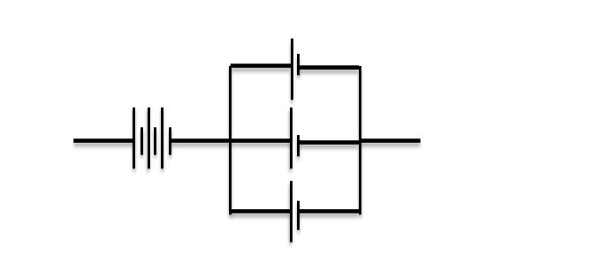

Câu 5(2,0 điểm) Một bếp điện được dùng đun sôi 2 lít nước từ 20⁰C trong thời gian 20 phút. Biết nhiệt dung riêng và khối lượng riêng của nước là 4200(J/kg.K) và 1000Kg/m³. Hiệu suất của bếp điện là 70%. Tính công suất của bếp.
Câu 6(1,0 điểm) Một điện trở có giá trị 14 ở 20⁰C. Khi nhiệt độ của điện trở là 2020⁰C thì điện trở có giá trị bao nhiêu? (biết điện trở tăng theo hàm bậc nhất của nhiêt độ với hệ số nhiệt điện trở là 4,5.10⁻³K⁻¹)
Câu 7(3,0 điểm) Cho mạch điện như hình vẽ. Trong đó nguồn có suất điện động và điện trở trong lần lượt là E = 42V, r = 0,5Ω , R₁ = 7,6 Ω, bóng đèn R₃ loại (6V – 12W),
R₃
R₂
R₁
E,r
R₂ = 12 Ω là bình điện phân dung dịch CuSO₄ với cực dương bằng đồng (A_{Cu} = 64; n = 2)
a/Tính điện trở R₃ và điện trở tương đương của mạch ngoài.
b/Tính cường độ dòng điện chạy qua mạch chính và cường độ dòng điện chạy qua các điện trờ R₁, R₂ và R₃. Nhận xét độ sáng của bóng đèn?
c/Tìm khối lượng đồng bám vào âm cực sau 16 phút 5 giây?

TRƯỜNG THPT LONG TRƯỜNG ĐỀ KIỂM TRA HK I NĂM HỌC 2016 – 2017
Môn : Vật lý 11
Thời gian : 45 phút
Mã đề:864 :975\\\

Câu 1(1,0 điểm) Phát biểu và viết biểu thức của định luật Ôm đối với toàn mạch
Câu 2(1,0 điểm) Phát biểu và viết biểu thức của định luật Jun – Lenxơ
Câu 3(1,0 điểm) Nêu bản chất của dòng điện trong kim loại
Câu 4(1,0 điểm) Bộ nguồn gồm 6 pin giống nhau, có cùng suất điện động E và r. Mỗi nguồn có E = 9 V;
r = 0,9Ω. Tính suất điện động và điện trở trong của bộ nguồn?

Câu 5(2,0 điểm) Để đun sôi 3 lít nước ở 20⁰C người ta dùng một ấm điện có công suất 600W, cho biết nhiệt dung riêng và khối lượng riêng của nước là 4200(J/kg.K) và 1000Kg/m³. Hỏi sau bao lâu nước sôi? Biết hiệu suất của ấm là 80%.
Câu 6(1,0 điểm) Một điện trở có giá trị 14 ở 20⁰C. Khi điện trở có giá trị 140 thì nhiệt độ của nó là bao nhiêu? (biết điện trở tăng theo hàm bậc nhất của nhiêt độ với hệ số nhiệt điện trở là 4,5.10⁻³K⁻¹)
Câu 7(3,0 điểm) Cho mạch điện như hình vẽ : R₁ = 3Ω là bình điện phân chứa dung dịch bạc nitrat có anod làm bằng bạc, R₂ =9, R₃ là đèn (6V-6W). Nguồn điện có E = 9V; r = 2.
R₁
R₃
E,r
R₂
a/Tính điện trở R₃ tống trở mạch ngoài.
b/Tính cường độ dòng điện chạy qua mạch chính và cường độ dòng điện chạy qua các điện trờ R₁, R₂ và R₃. Nhận xét độ sáng của bóng đèn?
c/Tính khối lượng bạc bám vào catot sau 16 phút 5 giây.Cho A=108 g/mol và n=1.

ĐÁP ÁN

 | 975 | Điểm | 864 | Điểm
Câu1 | Dòng điện không đổi | 1 | Định luật Ôm với toàn mạch  Hệ thức | 0,75  0,25
Câu 2 | Định luật Fa-ra-đây thứ 2  Hệ thức | 0,75  0,25 | Định luật Jun-lexơ  Hệ thức | 0,75  0,25
Câu 3 | Bản chất dòng điện trong chất điện phân | 1 | Bản chất dòng điện trong kim loại | 1
Câu 4 | E_{b} = E.n = 24V  r_{b} = r.n + 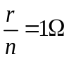 | 0,5  0,5 | E_{b} = E.n = 36V  r_{b} = r.n + 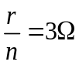 | 0,5  0,5
Câu 5 | Q=mcΔt  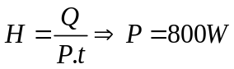 | 0,5  1,5 | Q=mcΔt  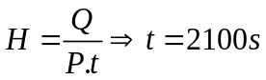 | 0,5  1,5
Câu 6 | Công thức tính 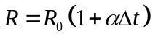  R = 140 | 0,5  0,5 | Công thức tính  Tính 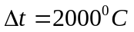  Tính 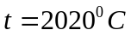 | 0,5  0,5
Câu 7 | a.R₃ = 3Ω; R₂₃ = 2,4Ω  R_{N} = 10 Ω  b.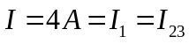  U₂₃ = U₂ =U₃ =9,6V  I₂ = 0,8A; I₃ = 3,2A  U₃ > U_{đm}⇒Đèn sáng tỏ  c.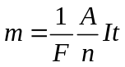  m = 1,024g | 0,75  0,5  0,25  0,25  0,25  0,5  0,5 | a.R₃ = 6Ω; R₁₂ = 12Ω  R_{N} = 4 Ω  b.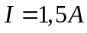  U = U ₁₂ =U₃ =6V  I₁ = I₂ = 0,5A  U₃ = U_{đm}⇒Đèn sáng bình thường  c.  m = 0,54g | 0,75  0,5  0,25  0,25  0,25  0,5  0,5
Thiếu (sai) đơn vị trừ 0,25 đ/lần trừ tối đa 4 lần

